ДОПОЛНИТЕЛЬНАЯ ОБЩЕОБРАЗОВАТЕЛЬНАЯ ОБЩЕРАЗВИВАЮЩАЯ ПРОГРАММА ХУДОЖЕСТВЕННОЙ НАПРАВЛЕННОСТИ
«Вокал»
включает в себя следующие разделы:
- элементарные певческие навыки;
- работа над образованием звука;
-музыкально-теоретическая подготовка;
-основы музыкальной грамоты;
-работа над репертуаром;
-музыкально-исполнительская деятельность.

Программа Вокал рассчитана для детей от 7 до 10 лет. Дети приходят из детского сада. Мне важно сохранить у дошколят детскую непосредственность, с помощью игр, игровых вокальных, ритмических упражнений, заданий на внимание, координацию, игр на эмоциональную выразительность - сохранить и развить в них те качества, которые необходимы для яркого вокалиста.

Образовательную программу «Вокал» от других программ художественной направленности отличает то, что дети получают не только необходимые музыкально-теоретические знания, понятие и навыки основных средств музыкальной выразительности, развитие метроритмических способностей, но, в ней уделяться большое внимание эмоциональной выразительности, работе над мимикой, жестами, дикцией, чувством ритма.
В программе я применяю комплексы игр и упражнений для эмоционального раскрепощения, пальчиковой гимнастики и видео танцевальных разминок. Считаю важным научить детей пользоваться языком эмоций, чувств, развивать координацию движений, пластику движения, память, внимание.

Игровые вокально-интонационные упражнения помогают легче осваивать различные по степени сложности вокально-интонационные навыки уже на начальном этапе обучения:
- активизируют внимание, быстроту реакции;
- помогают преодолеть застенчивость, зажатость, раскрепощают детей, поднимают настроение;
-повышают эффективность обучения
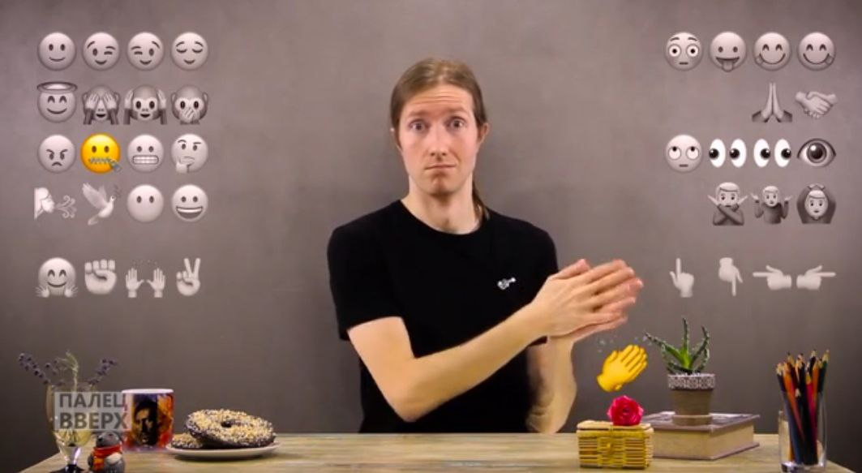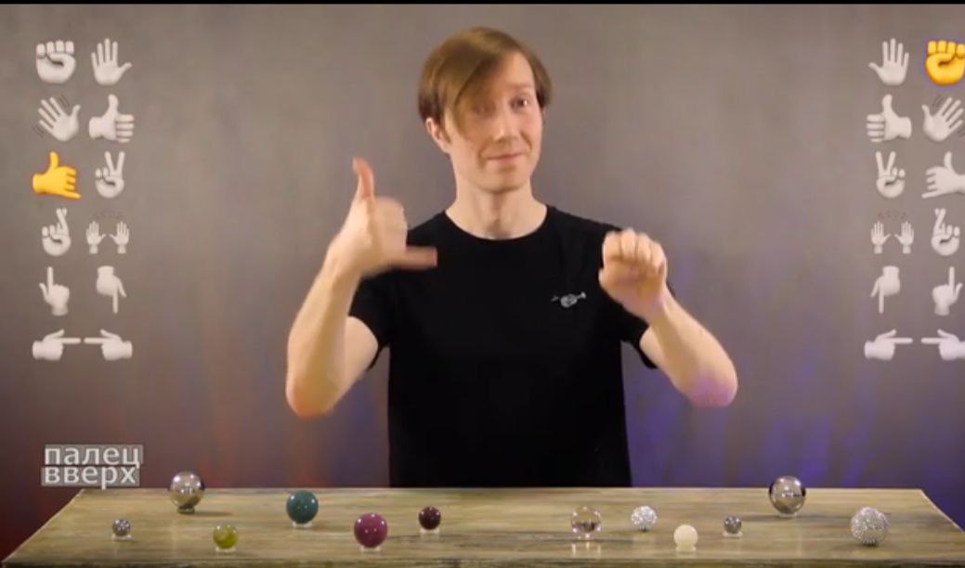
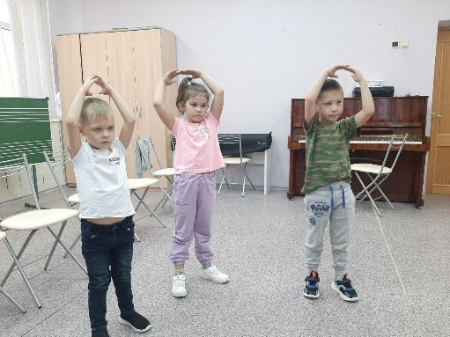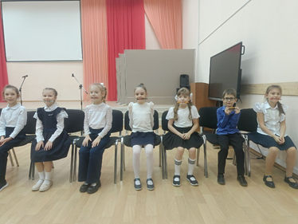

Упражнения на развитие музыкального и ритмического слуха.

Большое внимание уделяю работе над ритмом. Любимое задание детей - это чтение ритмических рисунков. На видео изображен рисунок «ТА» (большой рисунок-длинный звук) -ти-ти-ти (маленький рисунок-короткий звук). Ребенку нужно увидеть рисунок, прочитать его, прохлопать или протопать, при этом слышать музыку и пропеть рисунок на слоги «ТА» или «ти». Такие упражнения отлично развивают метроритмические способности, внимание, реакцию, музыкальный слух, чувство ансамбля.

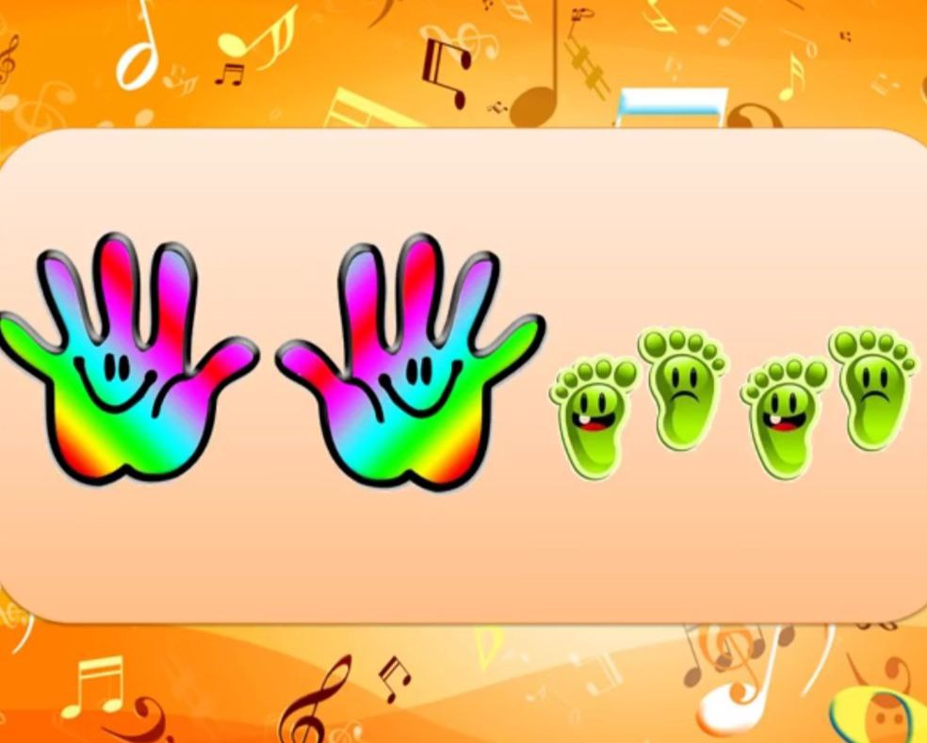

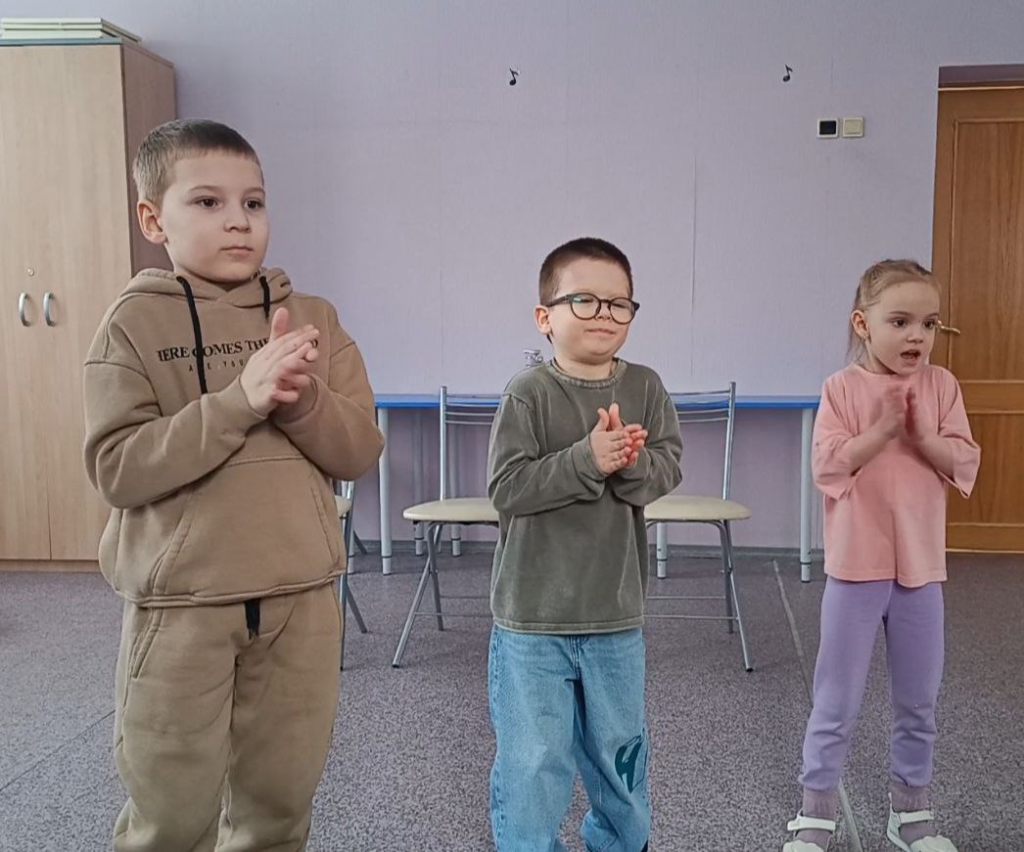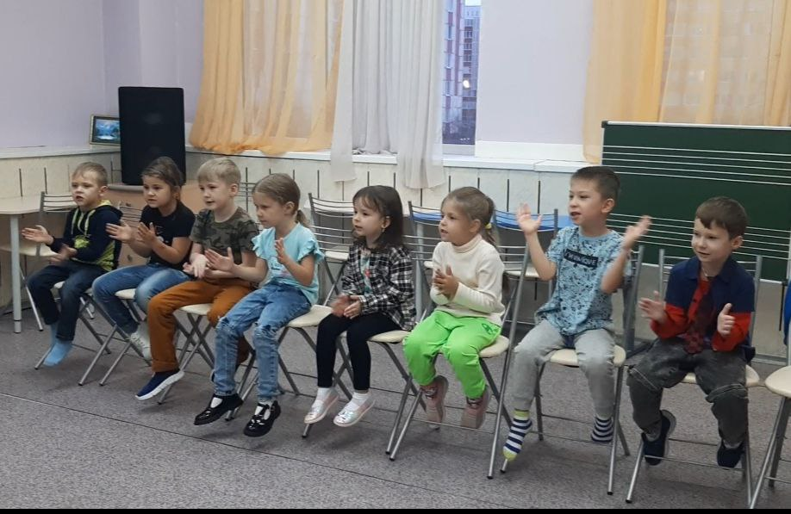
Постепенно задания усложняются, и дети делятся на группы, где каждая исполняет свою партию. Такой ритмических оркестр является важным шагом в развитии гармонического слуха и подготовке к многоголосию.

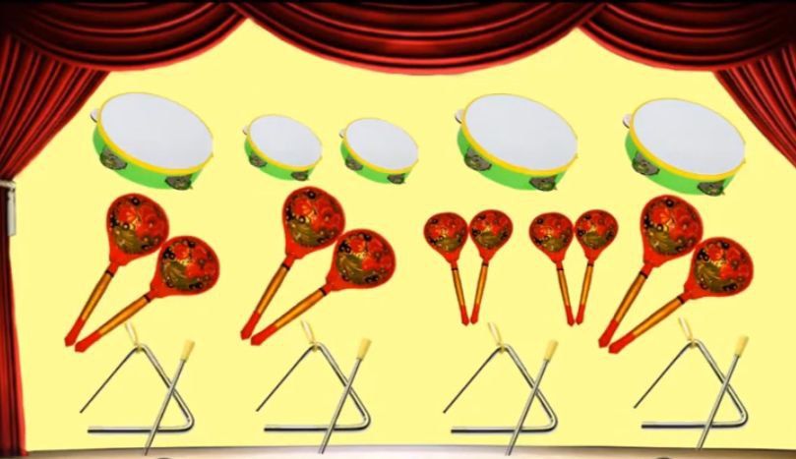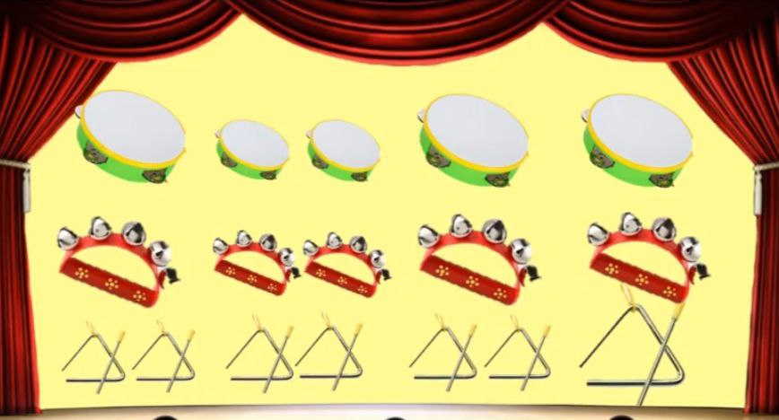

Как показала практика, такие игры и упражнения вызывают интерес и отклик у обучающихся других объединений. На мастер-классах мы делимся своими секретами. А методические материалы размещаются на различных сайтах.

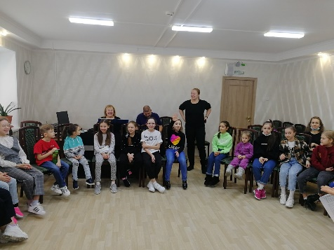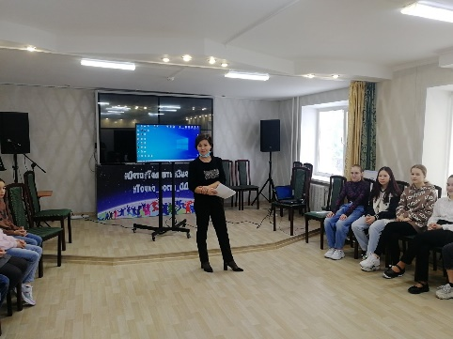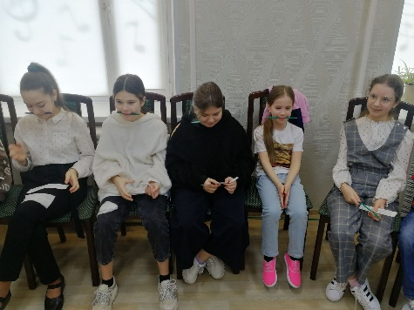

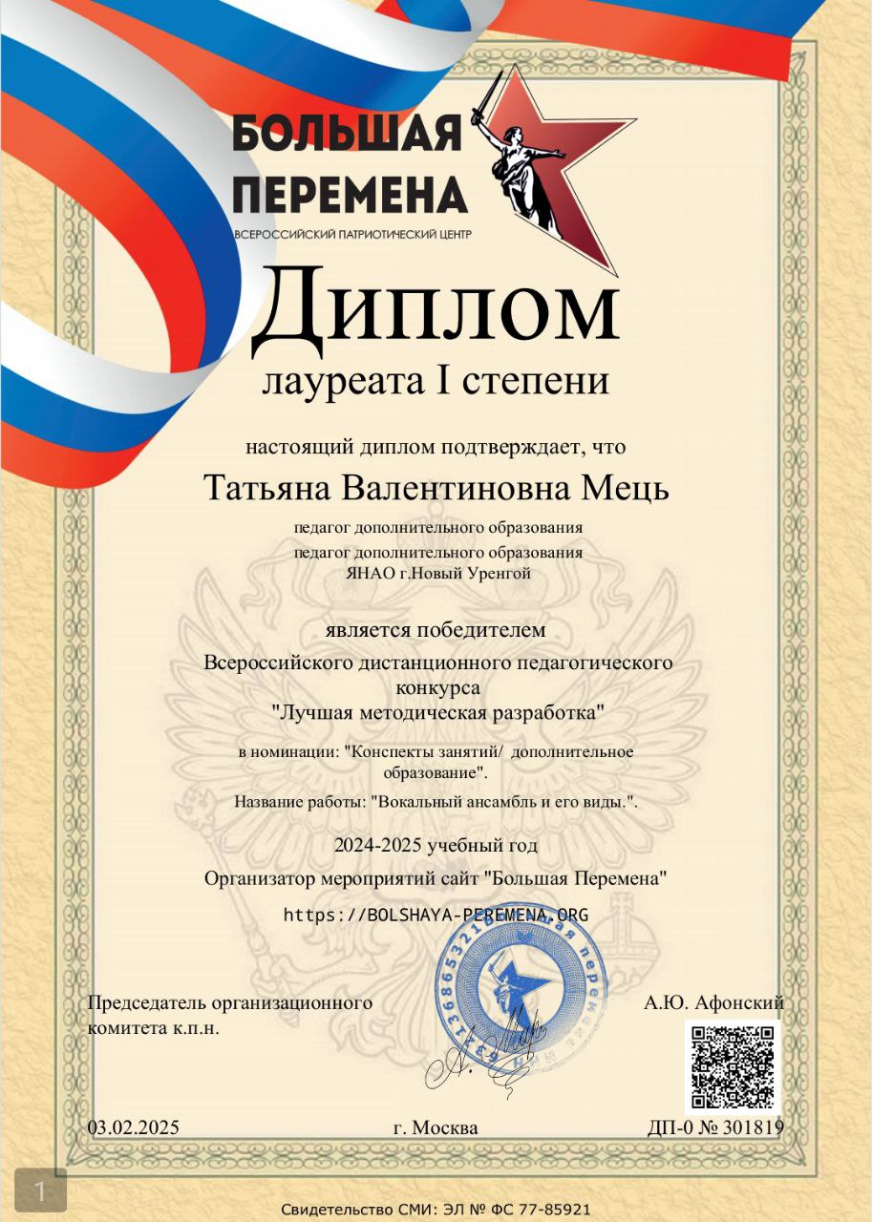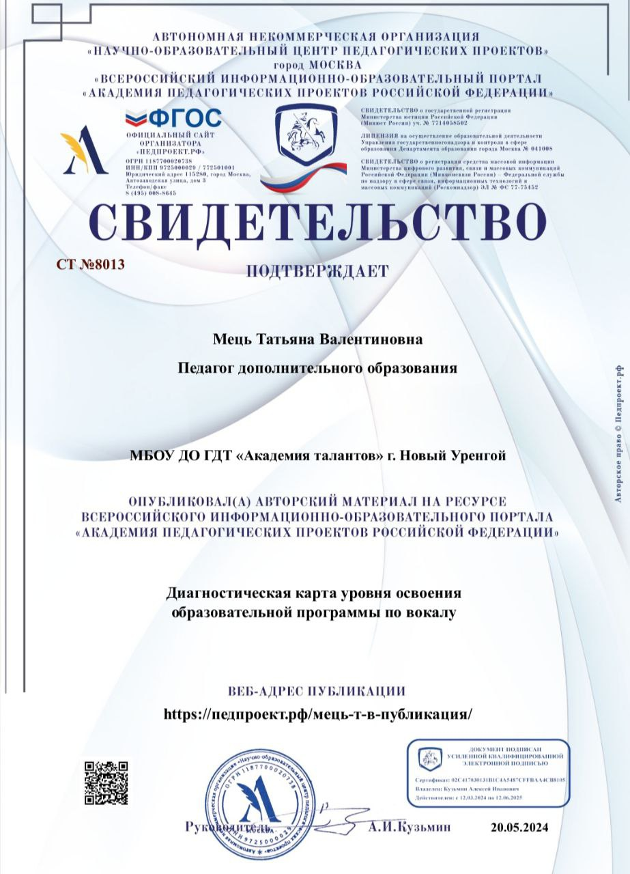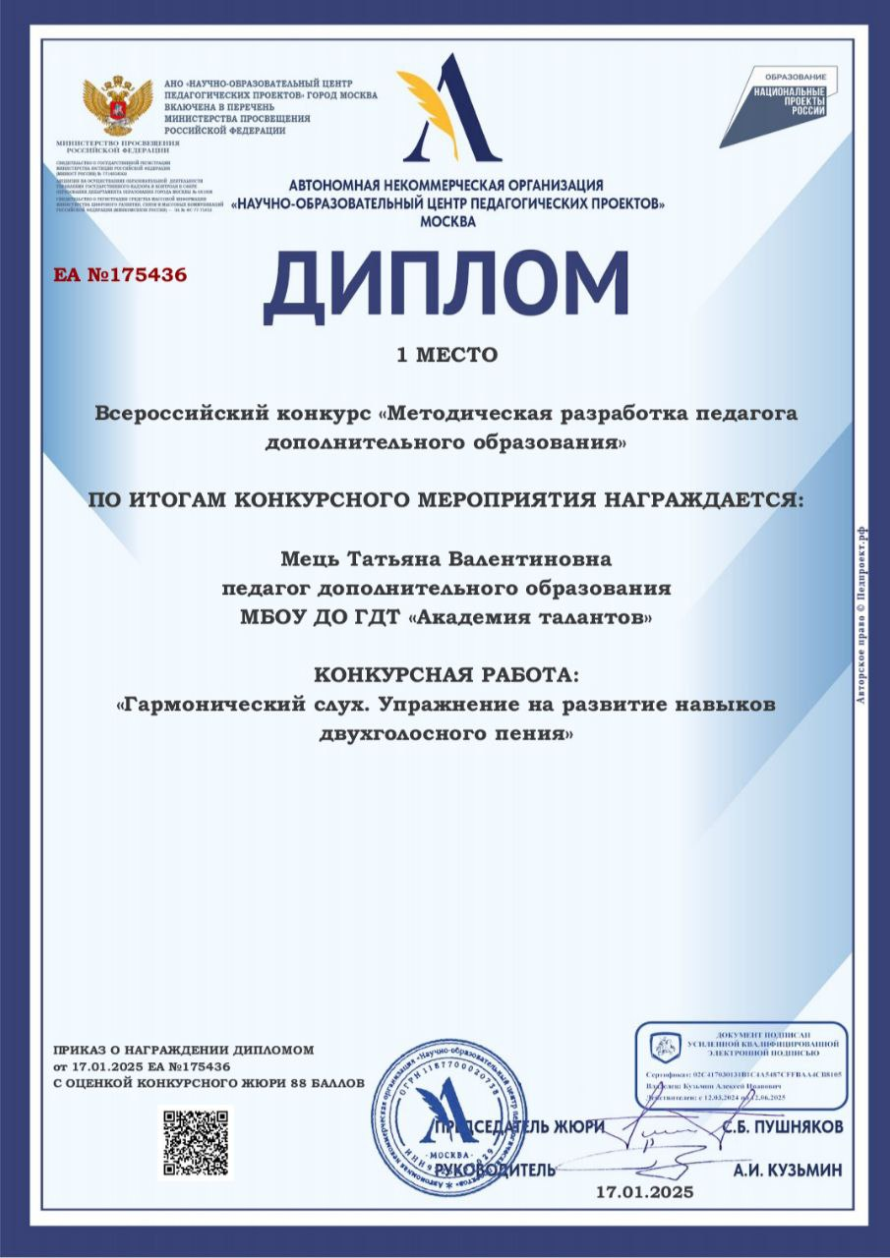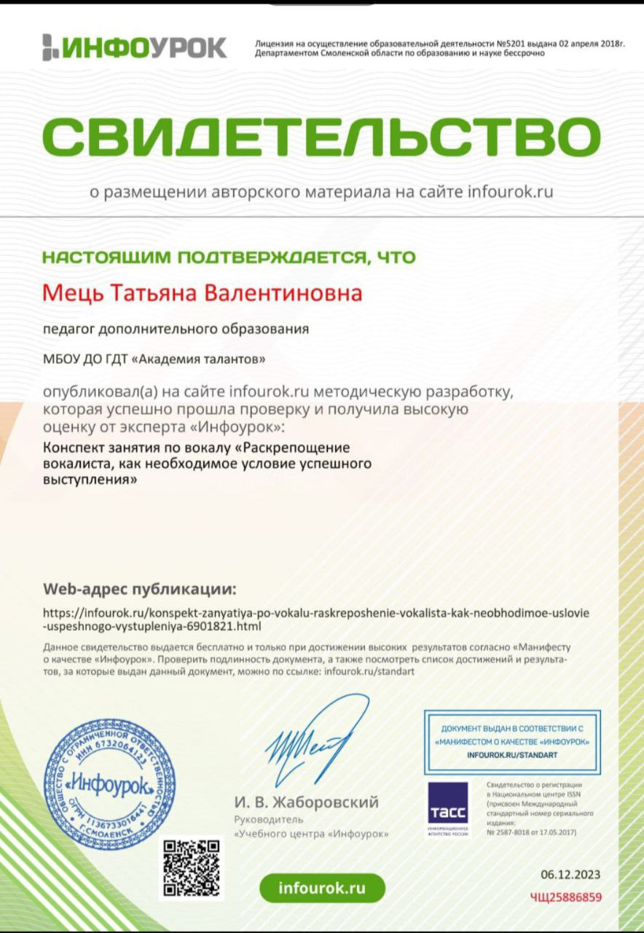

Для того, чтобы ребенок привыкал к зрителю в зале, стараюсь создать концертную обстановку на занятии. Мы проводим мини-концерты, игру «Голос», дети самостоятельно проводят разминки, вокальные игры, музыкальные викторины, часто просматриваем видео собственного исполнения.
При работе над произведением обязательно предлагаю детям просмотр исполнения этой песни другими детскими коллективами. Дети учатся оценивать себя и исполнение других детей, аргументировать свою оценку, при этом сделать это так, чтобы не обидеть друг друга, а сделать акцент именно на исполнении, увидеть и услышать плюсы и минусы.

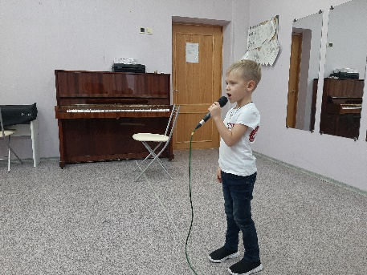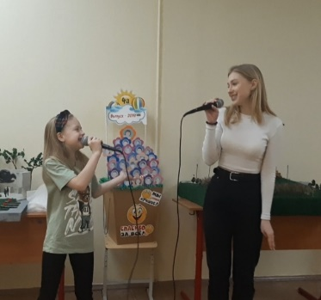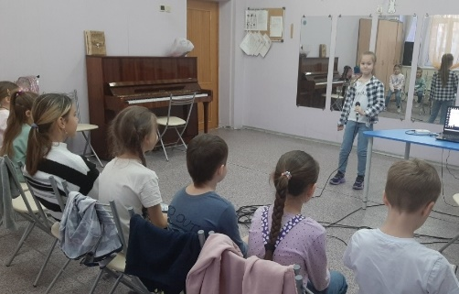

Благодаря такому комплексному подходу в обучении и развитии обучающихся программа «Вокал» востребована и уже на протяжении многих лет и дает стабильно положительный результат.
Дети получают необходимые для успешной концертной деятельности музыкально-теоретические знания, вокально-хоровые навыки и навыки работы в ансамбле, владеют приемами сценического движения и выразительного исполнения произведений под фонограмму с микрофоном.
У обучающихся формируются устойчивый интерес к вокальному искусству, готовность к творческому самовыражению. Обучение по Дополнительной образовательной программе «Вокал» помогает воспитать в детях настойчивость, выдержку, трудолюбие, целеустремленность, ответственное отношение к выполнению поставленных задач, стремление к успеху, высоким достижениям. Формирует навыки участия в различных мероприятиях, конкурсах, концертах и др.

Достижения:
Детский вокальный коллектив «Домисолька» принимает активное участие во всех мероприятия Академии талантов, а также в мероприятиях Городского и Окружного уровней.
Юные вокалисты являются неоднократными победителями городского смотра-конкурса вокального искусства «Хрустальный звук» открытого городского фестиваля сценического и прикладного творчества детей и родителей "Радуга", "Большой всероссийский фестиваль", "Песни Победы «и др., а также в дистанционных конкурсах различного уровня.
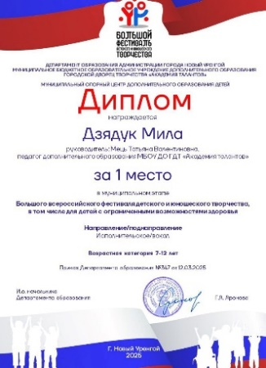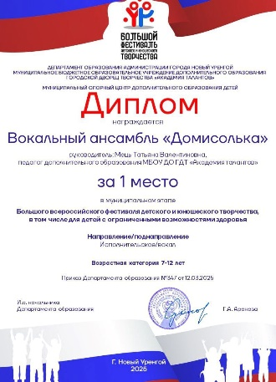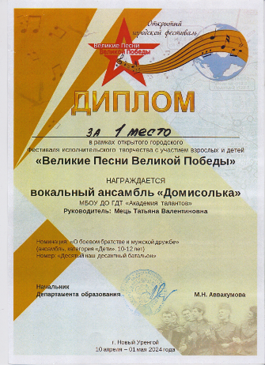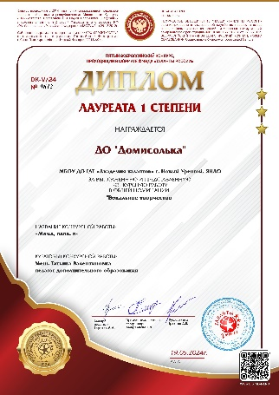

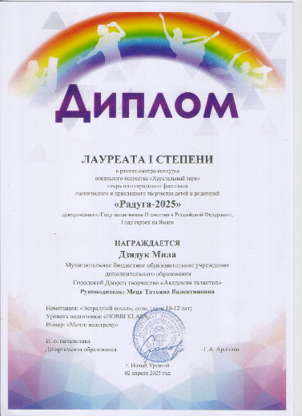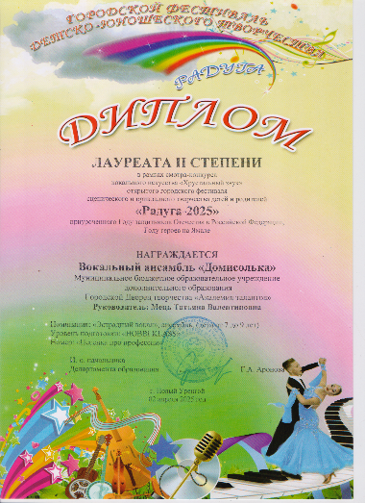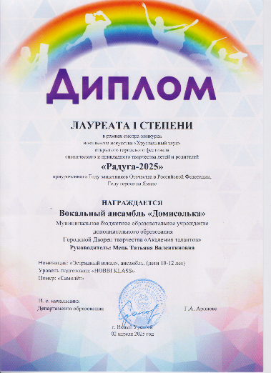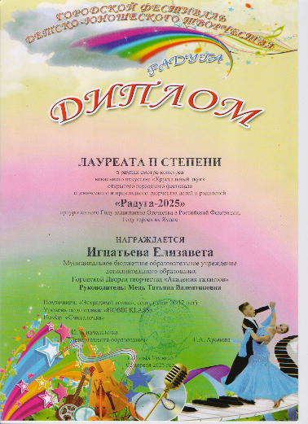

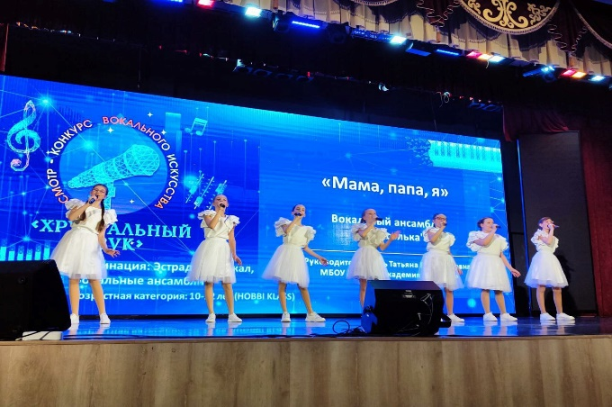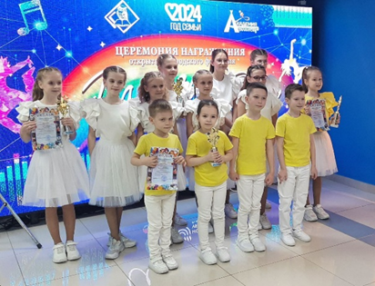

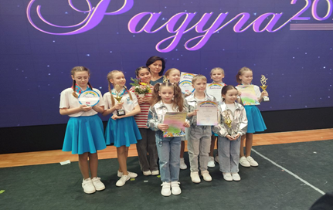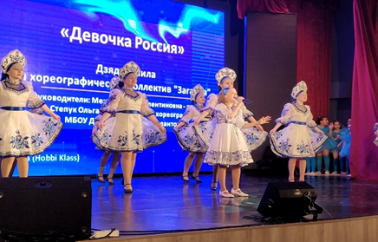
Взаимодействие с другими организациями:
Обучающиеся ДО «Домисолька» частые гости на различных мероприятиях и ипраздниках нашего города:

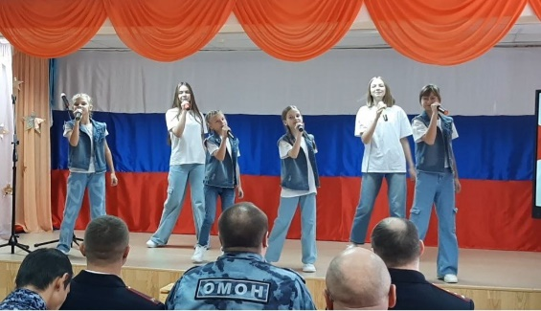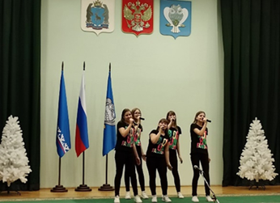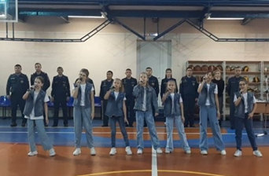

Результат реализации программы -
высокий уровень обучения детей, высокая оценка и удовлетворённость родителей!!!

